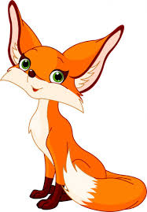

Učivo I.B (18. 5. – 22. 5. 2020)

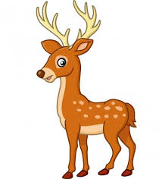

ČJ: Čítanka s. 10, 13
Písanka s. 9, 10, 11, 12

M: Pracovní sešit – do s. 32 vč.
Procvičovací sešit – do s. 15 vč.

PRV: s. 22

AJ: - poskládat a vybarvit skládací knížku se slovní zásobou FOOD (chocolate, fish, banana, ice-cream,
cake, apple)
- tuto slovní zásobu procvičovat a upevňovat
- poslech: Food Chant

Další dobrovolné materiály k procvičení učiva a krátké motivační nahrávky na www.skolavpyzamu.cz nebo možnost jejich zaslání na vyžádání.

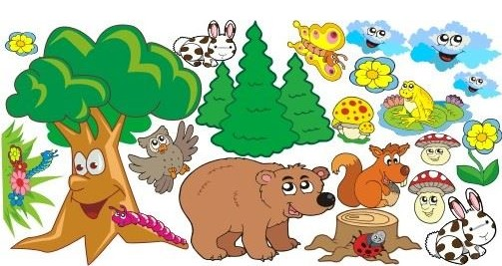

Jméno :__________________________ 18. 5. – 22. 5. 2020
Za každý předmět, který se ti podaří splnit, si žlutou barvou vybarvi příslušný puntík.

Obrázek si můžeš dokreslit podle fantazie.
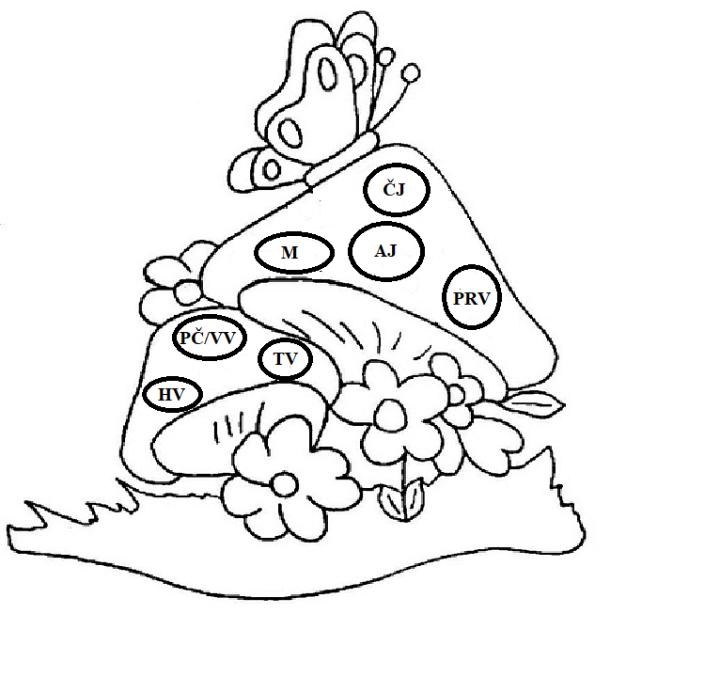
Se kterou hračkou si hraješ nejraději?

